L’interconnexion Samtec FireFlyTM Micro Flyover SystemTM est disponible pour des conceptions optique et cuivre jusqu’à 28 Gbit/s

Disponibles en quantités de production, les systèmes d'interconnexion haute performance utilisent le même micro-connecteur dans les configurations x4, x8 et x12 pour les systèmes en cuivre et optique, ce qui permet d'augmenter la densité, de simplifier la conception des circuits imprimés et de réduire la dissipation de puissance.

Samtec, Inc., le leader des services dans l'industrie des connecteurs, expédie le système optique FireFlyTM Micro Flyover System TM le premier système d'interconnexion offrant la flexibilité d'utiliser de manière interchangeable des interconnexions optique et cuivre haute performance à micro-encombrement. Composé d'un émetteur-récepteur, d'un système de connecteurs en deux parties et d'un câble, le système FireFly Micro Flyover prend en charge les conceptions 14, 16, 25 et 28 Gbit/s dans des configurations x4, x8 et x12. Les produits présentés dans ce communiqué sont supportés par des modèles 3D, une carte adaptateur PCI Express® sur fibre optique et des kits d'évaluation disponibles sur le site Web de Samtec dans le cadre de Samtec Sudden Service®.
Produits de la série
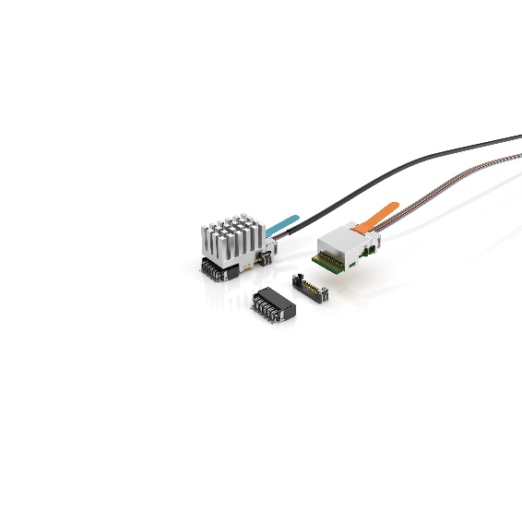
Bien adapté à une utilisation dans des conceptions hautes performances telles que l'IA/calcul haute performance, le médical, le test et la mesure et les applications FPGA, le modèle ECUO FireFly Active Optical Micro Flyover System avec câble prend en charge un PAM4 SerDes jusqu'à 56 Gbit/s et est conçu pour être placé à proximité d'un boîtier. Une version à température étendue (modèle ETUO) pour les applications militaires, aérospatiales et industrielles, fonctionne de -40 °C à +85 °C et démontre une transmission sans erreur lors des méthodes d'essais de chocs et de vibrations externes spécifiées dans la norme MIL-STD-810. (Le modèle ECUE à coût optimisé est livré avec un assemblage de câble en cuivre.)
Idéal pour les applications à haute densité telles que l'ATE, le mil/aero, la diffusion vidéo et l'automatisation industrielle, le modèle PCUO transmet des débits de données PCIe 3.0/4.0 ainsi que deux signaux de bande latérale jusqu'à 100 m. La version à température étendue, PTUO, fonctionne de -40 °C à +85 °C avec un BER meilleur que 1E-12. (La série PCUE à coût optimisé est livrée avec un assemblage de câble en cuivre.)
Petite taille et facilité d'assemblage
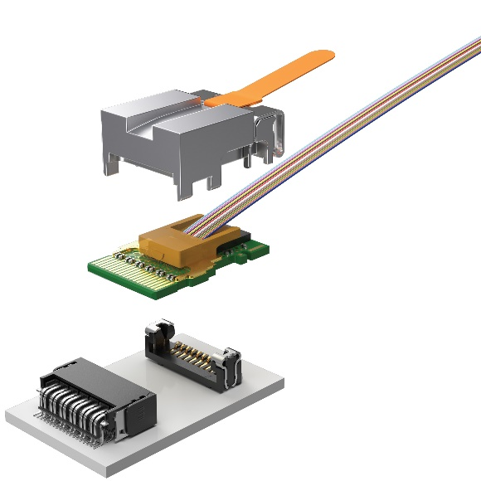
Les produits du système optique FireFly Micro Flyover System atteignent des performances de 14 à 28 Gbit/s dans un encombrement miniature couvrant une surface de seulement 2,37 cm² pour un total de 265 Gbit/s/in² (41 Gbits/s/ cm²). Tous les modèles sont interchangeables avec le câble FireFly cuivre ou optique. Le système de connecteurs a l'empreinte miniature leader de l'industrie ne mesure que s 11,25 x 21,08 mm, ce qui permet un placement à proximité immédiate du module ASIC.
Le système robuste de connecteur de bord de carte en deux parties, avec des languettes à souder, un mécanisme de verrouillage à loquet et des guides de positionnement, permet un accouplement et un désaccouplement simplifiés des assemblages de câbles, par rapport aux systèmes par compression, qui utilisent des vis mécaniques et du matériel. Un dissipateur thermique intégré, disponible en version à ailettes, plat, à rainure en fibre ou conçu sur mesure, simplifie encore l'assemblage tout en améliorant les performances thermiques. Il existe une variété d'options d'extrémités robustes et à haute densité.
Excellentes performances
En amenant les connexions de données « hors carte » avec les câbles Samtec Flyover®, la conception de l'intégrité du signal est considérablement facilitée et les performances électriques améliorées.
Kits d'évaluation et aide à la conception
Samtec propose actuellement trois kits d'évaluation pour prendre en charge le système FireFly Micro Flyover, le kit de développement FireFly FMC 14 Gbit/s, le kit de développement FireFly FMC+ 25/28 Gbit/s et le kit d'évaluation FireFly 28 Gbit/s.
L'équipe internationale et multidisciplinaire d'experts techniques de Samtec se consacre à la conception, au développement, à la fabrication et au soutien des applications de solutions optiques de pointe. Pour plus d'informations et d'aide à la conception contactez-nous à FireFly@samtec.com ou visitez le site Micro Flyover On-Board Optical Engine, FireFly™ | Samtec
À propos de Samtec
Fondée en 1976, Samtec est un fabricant mondial à capitaux privés d'une large gamme de solutions d'interconnexion électronique, notamment des connecteurs carte à carte haute vitesse, des câbles haute vitesse, des connecteurs optiques de milieu de carte et de panneau, des connecteurs RF de précision, des empilages flexibles et des composants et câbles micro/robustes. Les centres technologiques Samtec développent et font progresser des technologies, des stratégies et des produits pour optimiser à la fois les performances et le coût d'un système, de la puce nue à une interface située à 100 mètres, en passant par tous les points d'interconnexion intermédiaires. Visitez www.samtec.com pour plus d'informations.

